商品改造计划v0.1:(2017.8.7起---2017.8.11止)

1. 删除数据库中,商品,产品,单品与色款规相关的所有字段.
2. pcm-admin,pcm-admin-sdc,pcm-import,pcm-syn,pcm-inner,pcm-inner-sdc,pcm-outer-sdc,各项目提供读写sku及相关商品信息接口的数据格式,均支持库存价格控制项.

分工如下:

王志文:pcm-inner,pcm-inner-sdc,pcm-import

刘喜斌:Pcm-admin,pcm-admin-sdc,pcm-syn,

卢福豪:pcm-outer-sdc,pcm-core,pcm-service-core

备注:

1. 存在问题:暂无
2. 核心逻辑修改:暂无
3. 重难点:暂无

个人任务: import ,pcm-inner,pcm-inner-sdc

1. 本地调试pcm-import

删除表pcm_color_dict 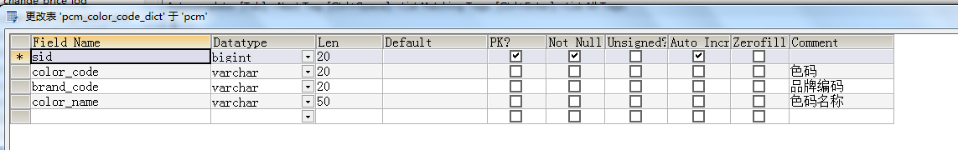

表pcm_color_code_dict

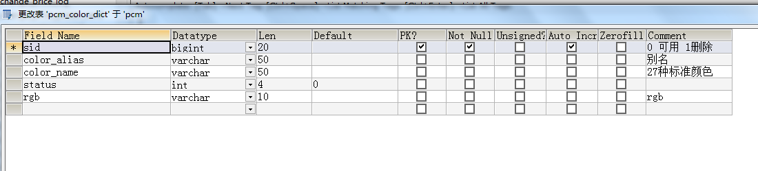

2017 8 8

1. 数据库删除掉款式规格的所有字段
2. Pcm-inner-sdc web-service调用jar不兼容jdk
3. 代码上传托管 遇到ssh秘钥问题
4. Pcm-import 有关导入商品的接口均支持库存价格控制项(不要留任何死角)
5. Pcm-innner,pcm-innner-sdc 明天必须改完 并测试

今日操作:

1. 删除规格字典表 pcm_stan_dict
2. 移动工作台调用主数据获取色码信息

修改为:移动工作台调用主数据获取库存价格控制项信息

1. 测试根据sku查询文描信息

删除无用字段,属性

1. 测试单品页查询价格库存

删除秘钥

mv /root/.ssh/ /root/ssh_bak

Git 换到阿里云托管

1. git clone --mirror guoyf@121.42.230.69:/data/githome/oms/wfj-trade-service.git //检出到本地
2. cd foo.git //进到目录

3.git push [git@code.aliyun.com:baz/foo.git](mailto:git@code.aliyun.com:baz/foo.git) //远程推送

4.查看分支 git branch -a

5.推送分支 git push orign 分支名

2017 8 9 日程

Pcm-syn 上传到阿里云有问题 11:32

Pcm-import 也有问题

均无代码

各分支已经上传

业务说明

:--- 业态表示 0百货 1超市 2电商

渠道,门店，专柜查询， 包括渠道列表，每个渠道下对应的门店，每个门店下对应的专柜

:::

商品上架时 online-index要从Pcm-inner-sdc根据sku-id查询商品信息

涉及

单品sku表: pcm_pro_detail ,

产品表:pcm_product,

色码表:pcm_color_dict,

商品图片地址表:pcm_picture_url

图片规格表:pcm_picture_stan

返回:

skuId sku编码

Title 标题 skuName

spuId 产品编码

upTime: 操作时间 TYPE:上架状态 onSell:售卖状态(是否可售) colorId:颜色id colorName,colorAlias,standardId standardName pictureSid picture order:顺序 size:规格

colorMaster :主图地址

修改为三级库存价格控制项:

sale_status专柜商品可售状态:0 可售，1 不可售(默认为0）

is_stock 是否管库存 0 管库存，1 不管库存（默认为0）

shoppe_pro_sid 专柜商品编码

negative_stock 是否负库存销售 ：0 允许，1不允许（默认为0）

organization_code 机构编码

EfutureERP.BalanceAgency.supplierCooperate

//重写上架逻辑